Activiteit | Categorie |  | Groep
De geheime verlosser | Tikspelen |  | 3&4
Beschrijving activiteit |  | Plattegrond
De bedoeling van het tikspel is dat de tikkers er achter moeten komen wie de verlossers zijn. Om iemand te verlossen moet een verlosser 3 high-fives geven aan iemand die getikt is. Als de tikkers dit zien weten ze wie de verlossers zijn dus dit moet stiekem gebeuren.  De docent kiest 2 tikkers uit.  De tikkers gaan op de gang staan en de docent kiest uit de groep 2 geheime verlossers. De docent haalt de tikkers van de gang en het tikspel start. De tikkers proberen iedereen te tikken. Als je getikt bent blijf je stil staan op de plek waar je bent getikt. Als je vervolgens 3 high fives krijgt ben je weer vrij. Als na een tijdje de lesgever het stopsignaal geeft gaat iedereen op de gele lijn zitten behalve de tikkers die gaan bij de docent voor de groep staan. De tikkers krijgen ieder 3 pogingen om de verlossers te raden. Worden de verlossers geraden dan winnen de tikkers. Worden de verlossers niet geraden, dan winnen de verlossers. |  | 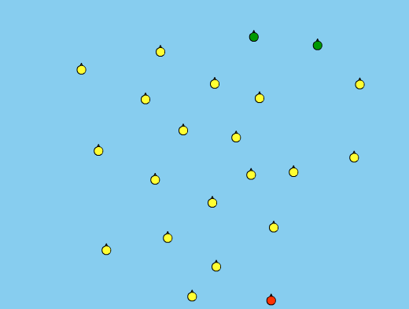
Regels |  | Differentiaties
- alleen de verlossers mogen verlossen  - als je bent getikt moet je stil blijven staan op de plak waar je bent getikt  - de verlossers kunnen met 3 high-fives iemand verlossen  - een verlosser kan niet afgetikt worden (wel moet hij/zij doen net alsof dat wel zo is anders weten de tikkers gelijk wie de verlossers zijn) |  | Makkelijker Lopers/verlossers & moeilijker voor tikkers:  - minder tikkers  - veld groter maken  - meer verlossers  - minder kansen om te raden voor de tikkers  - minder opzichtelijke beweging om een loper te bevrijden  Makkelijker tikkers & moeilijker voor Lopers/verlossers:  - meer tikkers  - veld kleiner maken  - minder verlossers  - meer kansen om te raden voor de tikkers  - meer opzichtelijke beweging om een loper te bevrijden
Doelen |  | Veiligheid
Motorische doelstelling:  Geen  Sociale doelstelling:  Ik wil dat aan het einde van het spel alle leerlingen sportief en eerlijk spelen. Dit betekent geen discussie met de scheidsrechter en je sportief gedragen tegenover de winnaar of verliezer.  Cognitieve doelstelling:  Ik wil dat aan het einde van het spel 2/3 van de tikkers niet alleen maar met het tikken bezig zijn maar ook met in de gaten houden wie de verlossers zijn. Dit kan gecontroleerd worden aan het einde van de ronde tijdens het raden. |  | - verwijder banken en andere obstakels uit het tikvak of stel als regel dat de leerlingen niet op of over de materialen mogen lopen of klimmen
Beweegproblemen met aanwijzingen |  | Materialen
BP:  De tikkers kunnen heel gemakkelijk raden wie de verlossers zijn.  AW:  Leg de groep uit dat je heel stiekem moet verlossen. Dit kan je doen door alleen te verlossen als de tikker niet kijkt.  (kijk voor andere mogelijkheden bij de differientaties) |  | - 4 lintjes voor de tikkers

